2014年上海市徐汇区中考数学一模试卷
一、选择题：（本大题共6题，每题4分，满分24分）【下列各题的四个选项中，有且只有一个是正确的，选择正确项的代号并填涂在答题纸的相应位置上】
1．（4分）在比例尺为1：2000的地图上测得A、B两地间的图上距离为5cm，则A、B两地间的实际距离为（ ）
A．10m B．25m C．100m D．10000m
2．（4分）如图，在△ABC中，∠C＝90°，AB＝13，BC＝5，则sinA的值是（ ）
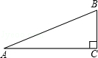
A． B． C． D．
3．（4分）抛物线y＝（x﹣2）²﹣3的顶点坐标是（ ）
A．（2，3） B．（2，﹣3） C．（﹣2，3） D．（﹣2，﹣3）
4．（4分）已知抛物线y＝ax²+3x+（a﹣2），a是常数且a＜0，下列选项中可能是它大致图象的是（ ）
A．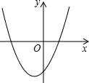 B．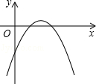
C．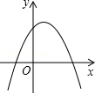 D．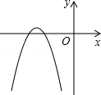
5．（4分）下列命题中是假命题的是（ ）
A．若，则 B．
C．若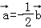，则 D．若，则
6．（4分）已知△ABC和△DEF相似，且△ABC的三边长为3、4、5，如果△DEF的周长为6，那么下列不可能是△DEF一边长的是（ ）
A．1.5 B．2 C．2.5 D．3
二、填空题：（本大题共12题，每题4分，满分48分）【请将结果直接填入答题纸的相应位置上】
7．（4分）已知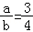，则的值为 ．
8．（4分）计算：＝ ．
9．（4分）如图，△ABC中，点D、E分别在边AB、AC上，CD平分∠ACB，DE∥BC，若AC＝10，AE＝4，则BC＝ ．
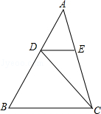
10．（4分）如图，在平行四边形ABCD中，E为CD上一点，联结AE、BD，且AE、BD交于点F，若DE：EC＝2：3，则S_{△DEF}：S_{△ABF}＝ ．
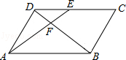
11．（4分）如图，已知抛物线y＝x²+bx+c的对称轴为直线x＝1，点A，B均在抛物线上，且AB与x轴平行，若点A的坐标为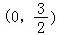，则点B的坐标为 ．
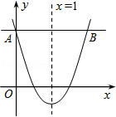
12．（4分）如果抛物线y＝（x+3）²+1经过点A（1，y₁）和点B（3，y₂），那么y₁与y₂的大小关系是y₁ y₂（填写“＞”或“＜”或“＝”）．
13．（4分）如图，已知梯形ABCD中，AB∥CD，AB⊥BC，且AD⊥BD，若CD＝1，BC＝3，那么∠A的正切值为 ．
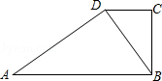
14．（4分）在高位100米的楼顶测得地面上某十字路口的俯角为β，那么楼底到这个十字路口的水平距离是 米（用含β的代数式表示）．
15．（4分）如图，在△ABC中，AD是中线，G是重心，＝，＝，那么＝ ．（用、表示）
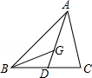
16．（4分）△ABC中，AB＝AC＝5，BC＝8，那么sinB＝ ．
17．（4分）将二次函数y＝3x²的图象向左平移2个单位再向下平移4个单位，所得函数表达式是y＝3（x+2）²﹣4，我们来解释一下其中的原因：不妨设平移前图象上任意一点P经过平移后得到点P′，且点P′的坐标为（x，y），那么P’点反之向右平移2个单位，再向上平移4个单位得到点P（x+2，y+4），由于点P是二次函数y＝3x²的图象上的点，于是把点P（x+2，y+4）的坐标代入y＝3x²再进行整理就得到y＝3（x+2）²﹣4．类似的，我们对函数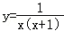的图象进行平移：先向右平移1个单位，再向上平移3个单位，所得图象的函数表达式为 ．
18．（4分）如图，矩形ABCD中，AB＝8，BC＝9，点P在BC边上，CP＝3，点Q为线段AP上的动点，射线BQ与矩形ABCD的一边交于点R，且AP＝BR，则＝ ．
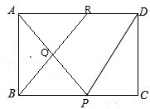
三、解答题：
19．（10分）计算：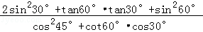．
20．（10分）如图，点D、E分别在△ABC的边BA、CA的延长线上，且DE∥BC，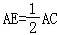，F为AC的中点．
（1）设，，试用的形式表示、；（x、y为实数）
（2）作出在、上的分向量．（保留作图痕迹，不写作法，写出结论）
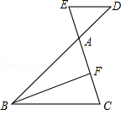
21．（10分）某商场为了方便顾客使用购物车，将滚动电梯由坡角30°的坡面改为坡度为1：2.4的坡面．如图，BD表示水平面，AD表示电梯的铅直高度，如果改动后电梯的坡面AC长为13米，求改动后电梯水平宽度增加部分BC的长（结果保留根号）．
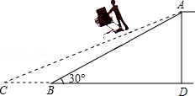
22．（10分）已知：如图，△ABC中，点D、E是边AB上的点，CD平分∠ECB，且BC²＝BD•BA．
（1）求证：△CED∽△ACD；
（2）求证：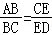．
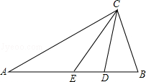
23．（12分）在△ABC中，D是BC的中点，且AD＝AC，DE⊥BC，与AB相交于点E，EC与AD相交于点F．
（1）求证：△ABC∽△FCD；
（2）若DE＝3，BC＝8，求△FCD的面积．
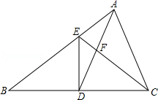
24．（12分）如图，直线y＝x+3与x轴、y轴分别交于点A、C，经过A、C两点的抛物线y＝ax²+bx+c与x轴的负半轴上另一交点为B，且tan∠CBO＝3．
（1）求该抛物线的解析式及抛物线的顶点D的坐标；
（2）若点P是射线BD上一点，且以点P、A、B为顶点的三角形与△ABC相似，求点P的坐标．
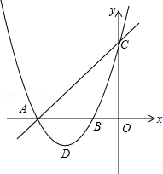
25．（14分）如图，△ABC中，AB＝5，BC＝11，cosB＝，点P是BC边上的一个动点，联结AP，取AP的中点M，将线段MP绕点P顺时针旋转90°得到线段PN，联结AN，NC．
（1）当点N恰好落在BC边上时，求NC的长；
（2）若点N在△ABC内部（不含边界），设BP＝x，CN＝y，求y关于x的函数关系式，并求出函数的定义域；
（3）若△PNC是等腰三角形，求BP的长．
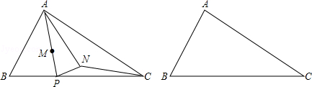

2014年上海市徐汇区中考数学一模试卷
参考答案与试题解析
一、选择题：（本大题共6题，每题4分，满分24分）【下列各题的四个选项中，有且只有一个是正确的，选择正确项的代号并填涂在答题纸的相应位置上】
1．（4分）在比例尺为1：2000的地图上测得A、B两地间的图上距离为5cm，则A、B两地间的实际距离为（ ）
A．10m B．25m C．100m D．10000m
【考点】S2：比例线段．菁优网版权所有
【专题】11：计算题．
【分析】设A、B两地间的实际距离为xm，根据比例线段得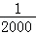＝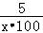，然后解方程即可．
【解答】解：设A、B两地间的实际距离为xm，
根据题意得＝，
解得x＝100．
所以A、B两地间的实际距离为100m．
故选：C．
【点评】本题考查了比例线段：对于四条线段a、b、c、d，如果其中两条线段的比（即它们的长度比）与另两条线段的比相等，如a：b＝c：d（即ad＝bc），我们就说这四条线段是成比例线段，简称比例线段．
2．（4分）如图，在△ABC中，∠C＝90°，AB＝13，BC＝5，则sinA的值是（ ）
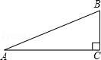
A． B． C． D．
【考点】KQ：勾股定理；T1：锐角三角函数的定义．菁优网版权所有
【分析】本题可以利用锐角三角函数的定义求解，sinA为∠A的对边比上斜边，求出即可．
【解答】解：∵在△ABC中，∠C＝90°，AB＝13，BC＝5，
∴sinA＝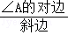＝＝．
故选：A．
【点评】此题主要考查了锐角三角函数的定义及运用：在直角三角形中，锐角的正弦为对边比斜边，余弦为邻边比斜边，正切为对边比邻边．
3．（4分）抛物线y＝（x﹣2）²﹣3的顶点坐标是（ ）
A．（2，3） B．（2，﹣3） C．（﹣2，3） D．（﹣2，﹣3）
【考点】H3：二次函数的性质．菁优网版权所有
【分析】已知解析式是抛物线的顶点式，根据顶点式的坐标特点，直接写出顶点坐标．
【解答】解：因为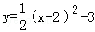的是抛物线的顶点式，
根据顶点式的坐标特点可知，顶点坐标为（2，﹣3）．
故选：B．
【点评】此题考查了二次函数顶点式的性质：抛物线y＝a（x﹣h）²+k的顶点坐标为（h，k）．
4．（4分）已知抛物线y＝ax²+3x+（a﹣2），a是常数且a＜0，下列选项中可能是它大致图象的是（ ）
A．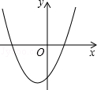 B．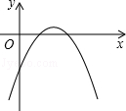
C．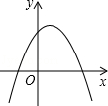 D．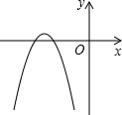
【考点】H4：二次函数图象与系数的关系．菁优网版权所有
【分析】根据抛物线对称轴位置和a，b的关系以及利用图象开口方向与a的关系，得出图象开口向下，对称轴经过x轴正半轴，利用图象与y轴交点和c的符号，进而得出答案．
【解答】解：∵抛物线y＝ax²+3x+（a﹣2），a是常数且a＜0，
∴图象开口向下，a﹣2＜0，
∴图象与y轴交于负半轴，
∵a＜0，b＝3，
∴抛物线对称轴在y轴右侧．
故选：B．
【点评】此题主要考查了二次函数图象与系数的关系，正确把握图象对称轴位置与a，b的关系是解题关键．
5．（4分）下列命题中是假命题的是（ ）
A．若，则 B．
C．若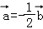，则 D．若，则
【考点】LM：*平面向量．菁优网版权所有
【分析】根据向量的性质对每一项分别进行分析，即可得出答案．
【解答】解：A、若，则，是真命题；
B、2（﹣）＝2﹣2，是真命题；
C、若＝﹣，则∥，是真命题；
D、若||＝||，则不一定等于，故原命题是假命题；
故选：D．
【点评】此题考查了平面向量，掌握向量的性质是本题的关键，注意向量包括长度及方向．
6．（4分）已知△ABC和△DEF相似，且△ABC的三边长为3、4、5，如果△DEF的周长为6，那么下列不可能是△DEF一边长的是（ ）
A．1.5 B．2 C．2.5 D．3
【考点】S7：相似三角形的性质．菁优网版权所有
【分析】由△ABC的三边长为2、3、4，即可求得△ABC的周长，然后根据相似三角形周长的比等于相似比得出两三角形的相似比，再把各选项中的值与相似比相乘即可得出结论．
【解答】解：∵△ABC的三边长为3、4、5，
∴△ABC的周长＝12，
∴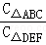＝＝2，
A、1.5×2＝3，与△ABC一边长相符，故本选项正确；
B、2×2＝4，与△ABC一边长相符，故本选项正确；
C、2.5×2＝5，与△ABC一边长相符，故本选项正确；
D、3×2＝6，故本选项错误．
故选：D．
【点评】本题考查的是相似三角形的性质，熟知相似三角形周长的比等于相似比是解答此题的关键．
二、填空题：（本大题共12题，每题4分，满分48分）【请将结果直接填入答题纸的相应位置上】
7．（4分）已知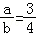，则的值为 ．
【考点】S1：比例的性质．菁优网版权所有
【分析】用a表示出b，然后代入比例式进行计算即可得解．
【解答】解：∵＝，
∴b＝a，
∴＝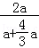＝．
故答案为：．
【点评】本题考查了比例的性质，用a表示出b是解题的关键．
8．（4分）计算：＝ 5﹣ ．
【考点】LM：*平面向量．菁优网版权所有
【分析】直接利用整式加减的运算法则求解可求得答案．
【解答】解：＝2+2+3﹣3＝5﹣．
故答案为：5﹣．
【点评】此题考查了平面向量的知识．此题比较简单，注意掌握平面向量的运算．
9．（4分）如图，△ABC中，点D、E分别在边AB、AC上，CD平分∠ACB，DE∥BC，若AC＝10，AE＝4，则BC＝ 15 ．
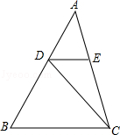
【考点】KJ：等腰三角形的判定与性质；S9：相似三角形的判定与性质．菁优网版权所有
【分析】首先利用角平分线的性质和两直线平行，内错角相等的性质求证出△EDC是等腰三角形，然后再根据相似三角形对应边的比相等求解．
【解答】解：∵CD平分∠ACB，
∴∠ECD＝∠DCB，
又∵DE∥BC，
∴∠EDC＝∠DCB，
∴∠EDC＝∠ECD，
∴△EDC是等腰三角形．
即ED＝EC＝AC﹣AE＝10﹣4＝6．
∵DE∥BC，
∴△ADE∽△ABC，
∴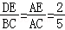，
∴BC＝5×6÷2＝15，
故答案为15．
【点评】本题考查的是平行线的性质以及角平分线的性质．本题关键是找出内错角，求出△DEC为等腰三角形，从而求解．
10．（4分）如图，在平行四边形ABCD中，E为CD上一点，联结AE、BD，且AE、BD交于点F，若DE：EC＝2：3，则S_{△DEF}：S_{△ABF}＝ 4：25 ．
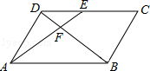
【考点】L5：平行四边形的性质；S9：相似三角形的判定与性质．菁优网版权所有
【分析】由四边形ABCD是平行四边形，可得AB∥CD，AB＝CD，即可证得△DEF∽△BAF，然后由相似三角形面积比等于相似比的平方，即可求得答案．
【解答】解：∵四边形ABCD是平行四边形，
∴AB∥CD，AB＝CD，
∴△DEF∽△BAF，
∴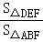＝（）²，
∵DE：EC＝2：3，
∴DE：CD＝DE：AB＝2：5，
∴S_{△DEF}：S_{△ABF}＝4：25．
故答案为：4：25．
【点评】此题考查了相似三角形的判定与性质以及平行四边形的性质．此题难度不大，注意掌握数形结合思想的应用．
11．（4分）如图，已知抛物线y＝x²+bx+c的对称轴为直线x＝1，点A，B均在抛物线上，且AB与x轴平行，若点A的坐标为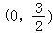，则点B的坐标为 （2，） ．
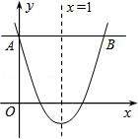
【考点】H3：二次函数的性质．菁优网版权所有
【专题】11：计算题．
【分析】由于AB与x轴平行，抛物线y＝x²+bx+c的对称轴为直线x＝1，根据抛物线的对称性得到点A与点B关于直线x＝1对称，然后写出B点坐标．
【解答】解：∵AB与x轴平行，抛物线y＝x²+bx+c的对称轴为直线x＝1，
∴点A与点B关于直线x＝1对称，
而点A的坐标为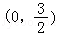，
∴B点坐标为（2，）．
故答案为（2，）．
【点评】本题考查了二次函数的性质：二次函数y＝ax²+bx+c（a≠0）的图象为抛物线，当a＞0，抛物线开口向上；对称轴为直线x＝﹣；抛物线与y轴的交点坐标为（0，c）；当b²﹣4ac＞0，抛物线与x轴有两个交点；当b²﹣4ac＝0，抛物线与x轴有一个交点；当b²﹣4ac＜0，抛物线与x轴没有交点．
12．（4分）如果抛物线y＝（x+3）²+1经过点A（1，y₁）和点B（3，y₂），那么y₁与y₂的大小关系是y₁ ＜ y₂（填写“＞”或“＜”或“＝”）．
【考点】H5：二次函数图象上点的坐标特征．菁优网版权所有
【分析】分别把点A、B的横坐标代入函数解析式进行计算即可判断．
【解答】解：x＝1时，y₁＝（1+3）²+1＝16+1＝17，
x＝3时，y₂＝（3+3）²+1＝36+1＝37，
∵17＜37，
∴y₁＜y₂．
故答案为：＜．
【点评】本题考查了二次函数图象上点的坐标特征，正确计算是解题的关键．
13．（4分）如图，已知梯形ABCD中，AB∥CD，AB⊥BC，且AD⊥BD，若CD＝1，BC＝3，那么∠A的正切值为 ．
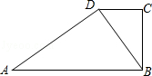
【考点】T1：锐角三角函数的定义．菁优网版权所有
【分析】求出∠ABC＝∠ADB＝90°，根据三角形内角和定理求出∠A＝∠DBC，解直角三角形求出即可．
【解答】解：∵AB∥CD，AB⊥BC，
∴DC⊥BC，∠ABC＝90°，
∴∠C＝90°，
∵AD⊥BD，
∴∠ADB＝90°，
∴∠DBC+∠ABD＝∠A+∠ABD＝90°，
∴∠A＝∠DBC，
∵CD＝1，BC＝3，
∴∠A的正切值为tanA＝tan∠DBC＝＝，
故答案为：．
【点评】本题考查了锐角三角函数的定义，三角形内角和定理的应用，关键是求出∠A＝∠DBC和求出tan∠DBC＝．
14．（4分）在高位100米的楼顶测得地面上某十字路口的俯角为β，那么楼底到这个十字路口的水平距离是 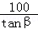 米（用含β的代数式表示）．
【考点】TA：解直角三角形的应用﹣仰角俯角问题．菁优网版权所有
【分析】首先作出示意图，然后利用三角函数即可求解．
【解答】解：因为俯角是β，则在直角△ABC中，∠A＝β，
∵tanA＝，
∴AC＝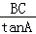＝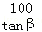．
故答案是：．
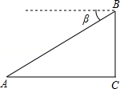
【点评】本题考查了俯角的定义以及三角函数，正确理解俯角的定义是关键．
15．（4分）如图，在△ABC中，AD是中线，G是重心，＝，＝，那么＝ 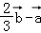 ．（用、表示）
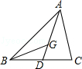
【考点】K5：三角形的重心；LM：*平面向量．菁优网版权所有
【专题】11：计算题．
【分析】根据重心定理求出，再利用三角形法则求出即可．
【解答】解：根据三角形的重心定理，AG＝AD，
于是＝＝．
故＝﹣＝﹣．
故答案为：﹣．
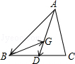
【点评】此题考查了平面向量的三角形法则和重心定理（三角形的重心是各中线的交点，重心定理是说三角形顶点到重心的距离等于该顶点对边上中线长的），难度不大．
16．（4分）△ABC中，AB＝AC＝5，BC＝8，那么sinB＝ ．
【考点】KH：等腰三角形的性质；KQ：勾股定理；T1：锐角三角函数的定义．菁优网版权所有
【分析】过A作AD⊥BC于D，求出BD，根据勾股定理求出AD，解直角三角形求出即可．
【解答】解：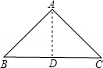
过A作AD⊥BC于D，
∵AB＝AC＝5，BC＝8，
∴∠ADB＝90°，BD＝BC＝4，
由勾股定理得：AD＝＝3，
∴sinB＝＝，
故答案为：．
【点评】本题考查了解直角三角形，勾股定理，等腰三角形的性质的应用，主要考查学生运用定理进行推理和计算的能力．
17．（4分）将二次函数y＝3x²的图象向左平移2个单位再向下平移4个单位，所得函数表达式是y＝3（x+2）²﹣4，我们来解释一下其中的原因：不妨设平移前图象上任意一点P经过平移后得到点P′，且点P′的坐标为（x，y），那么P’点反之向右平移2个单位，再向上平移4个单位得到点P（x+2，y+4），由于点P是二次函数y＝3x²的图象上的点，于是把点P（x+2，y+4）的坐标代入y＝3x²再进行整理就得到y＝3（x+2）²﹣4．类似的，我们对函数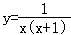的图象进行平移：先向右平移1个单位，再向上平移3个单位，所得图象的函数表达式为 y＝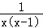+3 ．
【考点】H6：二次函数图象与几何变换．菁优网版权所有
【分析】根据题目信息，设平移前图象上任意一点P经过平移后得到点P′，且点P′的坐标为（x，y），那么P′点反之向左平移1个单位，再向下平移3个单位得到点P（x﹣1，y﹣3），然后代入原函数解析式整理即可得解．
【解答】解：设平移前图象上任意一点P经过平移后得到点P′，且点P′的坐标为（x，y），
那么P′点反之向左平移1个单位，再向下平移3个单位得到点P（x﹣1，y﹣3），
把点P坐标代入函数y＝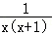得，y﹣3＝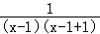，
整理得，y＝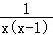+3．
故答案为：y＝+3．
【点评】本题考查了二次函数图象与几何变换，读懂题目信息是解题的关键，也是本题的难点．
18．（4分）如图，矩形ABCD中，AB＝8，BC＝9，点P在BC边上，CP＝3，点Q为线段AP上的动点，射线BQ与矩形ABCD的一边交于点R，且AP＝BR，则＝ 1或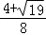 ．
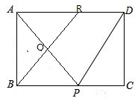
【考点】LB：矩形的性质；S9：相似三角形的判定与性质．菁优网版权所有
【分析】当R在AD上时，如图1，由条件可以得出△ABP≌△BAR，就可以得出BP＝AR，在得出△BQP≌△RQA就可以得出BQ＝RQ就可以得出结论；当R在CD上时，如图2，作QE⊥BC于E，设PE＝x，可以得出QE＝x，由相似三角形的性质可以求出x的值就可以求出BQ和RQ的值而得出结论．
【解答】解：∵四边形ABCD为矩形，
∴∠ABC＝∠BAD＝∠C＝90°，AB＝CD＝8，AD＝BC＝9．AD∥BC，
∴∠RAQ＝∠BPQ，∠ARQ＝∠PBQ．
∵CP＝3，
∴BP＝6．
在Rt△ABP中由勾股定理，得
AP＝10．
∵AP＝BR，
∴BR＝10．
在Rt△ABP和Rt△BAR中
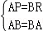
∴Rt△ABP≌Rt△BAR（HL），
∴BP＝AR．
在△AQR和△PQB中
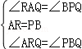，
∴△AQR≌△PQB（ASA），
∴QR＝QB，
∴＝1；
当R在CD上时，如图2，作QE⊥BC于E，设PE＝x，
∴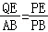，
∴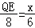，
∴QE＝x．
在Rt△BRC中，由勾股定理，得
CR＝．
∵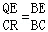，
∴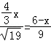，
∴x＝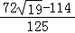，
∴BE＝6﹣＝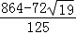．
∵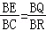，
∴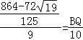，
∴BQ＝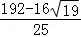，
∴RQ＝10﹣＝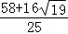．
∴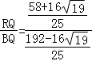＝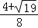．
故答案为：1或．
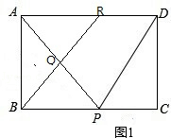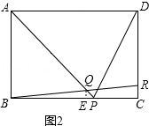
【点评】本题考查了矩形的性质的运用，全等三角形的判定及性质的运用，勾股定理的运用，相似三角形的判定及性质的运用，比例的运用，解答时运用比例线段求解是关键．
三、解答题：
19．（10分）计算：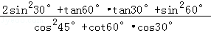．
【考点】T5：特殊角的三角函数值．菁优网版权所有
【分析】将特殊角的三角函数值代入求解．
【解答】解：原式＝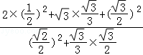＝．
【点评】本题考查了特殊角的三角函数值，解答本题的关键是掌握几个特殊角的三角函数值．
20．（10分）如图，点D、E分别在△ABC的边BA、CA的延长线上，且DE∥BC，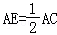，F为AC的中点．
（1）设，，试用的形式表示、；（x、y为实数）
（2）作出在、上的分向量．（保留作图痕迹，不写作法，写出结论）
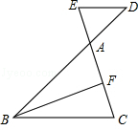
【考点】LM：*平面向量．菁优网版权所有
【分析】（1）由DE∥BC，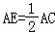，F为AC的中点，可得△ADE∽△ABC，然后由相似三角形的对应边成比例与三角形法则，即可求得答案；
（2）利用平行四边形法则，即可作出在、上的分向量．⊥
【解答】解：（1）∵，F为AC的中点，
∴＝＝＝，
∵，
∴＝﹣＝﹣，＝+＝+；
∵DE∥BC，
∴△ADE∽△ABC，
∴DE：BC＝AE：AC，
∵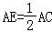，
∴＝＝（+）＝+；

（2）如图：过点F作FN∥AB，交BC于点N，FM∥AB交AB于点M，则与即为所求．
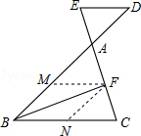
【点评】此题考查了平面向量的知识．此题难度适中，注意掌握三角形法则与平行四边形法则的应用，注意掌握数形结合思想的应用．
21．（10分）某商场为了方便顾客使用购物车，将滚动电梯由坡角30°的坡面改为坡度为1：2.4的坡面．如图，BD表示水平面，AD表示电梯的铅直高度，如果改动后电梯的坡面AC长为13米，求改动后电梯水平宽度增加部分BC的长（结果保留根号）．
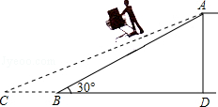
【考点】T9：解直角三角形的应用﹣坡度坡角问题．菁优网版权所有
【分析】在Rt△ADC中，已知了坡面AC的坡比以及坡面AC的值，通过勾股定理可求AD，DC的值，在Rt△ABD中，根据坡角为30°，求出坡面AC的坡比可求BD的值，再根据BC＝DC﹣BD即可求解．
【解答】解：在Rt△ADC中，
∵AD：DC＝1：2.4，AC＝13，
由AD²+DC²＝AC²，得AD²+（2.4AD）²＝13²．
∴AD＝±5（负值不合题意，舍去）．
∴DC＝12．
在Rt△ABD中，
∵∠ABD＝30°，
∴AD：BD＝：3，
∴BD＝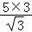＝5．
∴BC＝DC﹣BD＝12﹣5．
答：改动后电梯水平宽度增加部分BC的长为（12﹣5）米．
【点评】本题主要考查学生对坡度坡角的掌握及三角函数的运用能力，熟练运用勾股定理是解答本题的关键．
22．（10分）已知：如图，△ABC中，点D、E是边AB上的点，CD平分∠ECB，且BC²＝BD•BA．
（1）求证：△CED∽△ACD；
（2）求证：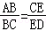．
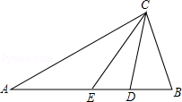
【考点】S9：相似三角形的判定与性质．菁优网版权所有
【专题】14：证明题．
【分析】（1）由BC²＝BD•BA，∠B是公共角，可证得△BCD∽△BAC，又由CD平分∠ECB，可得∠ECD＝∠A，继而证得：△CED∽△ACD；
（2）由△BCD∽△BAC与△CED∽△ACD，可得＝，＝，继而证得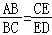．
【解答】证明：（1）∵BC²＝BD•BA，
∴BD：BC＝BC：BA，
∵∠B是公共角，
∴△BCD∽△BAC，
∴∠BCD＝∠A，
∵CD平分∠ECB，
∴∠ECD＝∠BCD，
∴∠ECD＝∠A，
∵∠EDC＝∠CDA，
∴△CED∽△ACD；

（2）∵△BCD∽△BAC，△CED∽△ACD，
∴＝，＝，
∴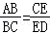．
【点评】此题考查了相似三角形的判定与性质．此题难度适中，注意掌握数形结合思想的应用．
23．（12分）在△ABC中，D是BC的中点，且AD＝AC，DE⊥BC，与AB相交于点E，EC与AD相交于点F．
（1）求证：△ABC∽△FCD；
（2）若DE＝3，BC＝8，求△FCD的面积．
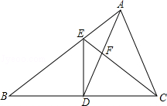
【考点】S9：相似三角形的判定与性质．菁优网版权所有
【分析】（1）由DE⊥BC，D是BC的中点，根据线段垂直平分线的性质，可得BE＝CE，又由AD＝AC，易得∠B＝∠DCF，∠FDC＝∠ACB，即可证得△ABC∽△FCD；
（2）首先过A作AG⊥CD，垂足为G，易得△BDE∽△BGA，可求得AG的长，继而求得△ABC的面积，然后由相似三角形面积比等于相似比的平方，求得△FCD的面积．
【解答】（1）证明：∵D是BC的中点，DE⊥BC，
∴BE＝CE，
∴∠B＝∠DCF，
∵AD＝AC，
∴∠FDC＝∠ACB，
∴△ABC∽△FCD；

（2）解：过A作AG⊥CD，垂足为G．
∵AD＝AC，
∴DG＝CG，
∴BD：BG＝2：3，
∵ED⊥BC，
∴ED∥AG，
∴△BDE∽△BGA，
∴ED：AG＝BD：BG＝2：3，
∵DE＝3，
∴AG＝，
∵△ABC∽△FCD，BC＝2CD，
∴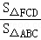＝（）²＝．
∵S_{△ABC}＝×BC×AG＝×8×＝18，
∴S_{△FCD}＝S_{△ABC}＝．
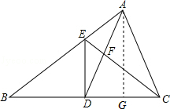
【点评】此题考查了相似三角形的判定与性质以及等腰三角形的性质．此题难度适中，注意掌握辅助线的作法，注意掌握数形结合思想的应用．
24．（12分）如图，直线y＝x+3与x轴、y轴分别交于点A、C，经过A、C两点的抛物线y＝ax²+bx+c与x轴的负半轴上另一交点为B，且tan∠CBO＝3．
（1）求该抛物线的解析式及抛物线的顶点D的坐标；
（2）若点P是射线BD上一点，且以点P、A、B为顶点的三角形与△ABC相似，求点P的坐标．
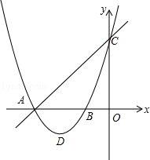
【考点】HF：二次函数综合题．菁优网版权所有
【专题】16：压轴题．
【分析】（1）利用直线解析式求出点A、C的坐标，从而得到OA、OC，再根据tan∠CBO＝3求出OB，从而得到点B的坐标，然后利用待定系数法求出二次函数解析式，整理成顶点式形式，然后写出点D的坐标；
（2）根据点A、B的坐标求出AB，判断出△AOC是等腰直角三角形，根据等腰直角三角形的性质求出AC，∠BAC＝45°，再根据点B、D的坐标求出∠ABD＝45°，然后分①AB和BP是对应边时，△ABC和△BPA相似，利用相似三角形对应边成比例列式求出BP，过点P作PE⊥x轴于E，求出BE、PE，再求出OE的长度，然后写出点P的坐标即可；②AB和BA是对应边时，△ABC和△BAP相似，利用相似三角形对应边成比例列式求出BP，过点P作PE⊥x轴于E，求出BE、PE，再求出OE的长度，然后写出点P的坐标即可．
【解答】解：（1）令y＝0，则x+3＝0，
解得x＝﹣3，
令x＝0，则y＝3，
∴点A（﹣3，0），C（0，3），
∴OA＝OC＝3，
∵tan∠CBO＝＝3，
∴OB＝1，
∴点B（﹣1，0），
把点A、B、C的坐标代入抛物线解析式得，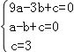，
解得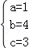，
∴该抛物线的解析式为y＝x²+4x+3，
∵y＝x²+4x+3＝（x+2）²﹣1，
∴顶点D（﹣2，﹣1）；

（2）∵A（﹣3，0），B（﹣1，0），
∴AB＝﹣1﹣（﹣3）＝2，
∵OA＝OC，∠AOC＝90°，
∴△AOC是等腰直角三角形，
∴AC＝OA＝3，∠BAC＝45°，
∵B（﹣1，0），D（﹣2，﹣1），
∴∠ABD＝45°，
①AB和BP是对应边时，△ABC∽△BPA，
∴＝，
即＝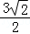，
解得BP＝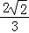，
过点P作PE⊥x轴于E，
则BE＝PE＝×＝，
∴OE＝1+＝，
∴点P的坐标为（﹣，﹣）；

②AB和BA是对应边时，△ABC∽△BAP，
∴＝，
即＝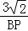，
解得BP＝3，
过点P作PE⊥x轴于E，
则BE＝PE＝3×＝3，
∴OE＝1+3＝4，
∴点P的坐标为（﹣4，﹣3），
综上所述，点P的坐标为（﹣，﹣）或（﹣4，﹣3）时，以点P、A、B为顶点的三角形与△ABC相似．
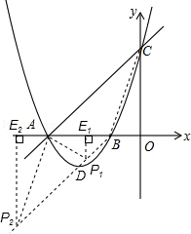
【点评】本题是二次函数综合题型，主要利用了直线与坐标轴交点的求解，待定系数法求二次函数解析式，等腰直角三角形的判定与性质，相似三角形的判定与性质，难点在于（2）要分情况讨论．
25．（14分）如图，△ABC中，AB＝5，BC＝11，cosB＝，点P是BC边上的一个动点，联结AP，取AP的中点M，将线段MP绕点P顺时针旋转90°得到线段PN，联结AN，NC．
（1）当点N恰好落在BC边上时，求NC的长；
（2）若点N在△ABC内部（不含边界），设BP＝x，CN＝y，求y关于x的函数关系式，并求出函数的定义域；
（3）若△PNC是等腰三角形，求BP的长．
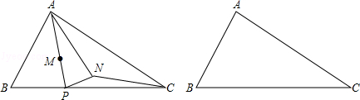
【考点】SO：相似形综合题．菁优网版权所有
【分析】（1）根据三角函数和勾股定理可以求得答案．
（2）过A、N作BC的垂线，垂足分别为H、G，证得△APH∽△PGN，得到对应边的比例式，构造方程求解即可．
（3）分三种情况讨论：第一种情况：当PN＝NC时，PG＝CG，即：9﹣x＝2，解得：x＝7，；第二种情况：PN＝PC时，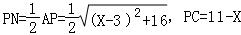，（x﹣3）²+16＝4（11﹣x）²，整理得：3x²﹣82x+459＝0，解得：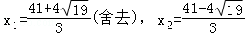；第三种情况：当NC＝PC时：NC＝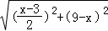＝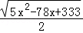，PC＝11﹣x，所以＝＝11﹣x，即：x²+10x﹣151＝0，解方程得，．
【解答】解：（1）∵∠APN＝90°，
∴AP⊥BN，
∴cosB＝＝，
∵AB＝5，
∴BP＝3，AP＝＝4，
∵PN＝MP＝AP，
∴PN＝2，
∴NC＝11﹣3﹣2＝6；
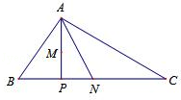
（2）过A、N作BC的垂线，垂足分别为H、G，
∵AB＝5，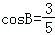，
∴BH＝3，
∵BP＝x，
∴HP＝x﹣3，AH＝4，
∴△APH∽△PGN，
∴＝＝＝2，
∴PG＝2，NG＝，CG＝11﹣x﹣2＝9﹣x，
在Rt△NCG中，y＝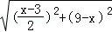＝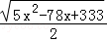，取值范围为：3＜x＜6．
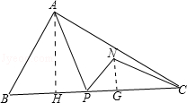
（3）第一种情况：当PN＝NC时，PG＝CG，即：9﹣x＝2，解得：x＝7，；
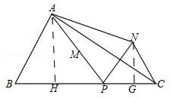
第二种情况：PN＝PC时，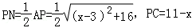，
（x﹣3）²+16＝4（11﹣x）²，
整理得：3x²﹣82x+459＝0，
解得：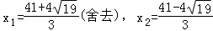
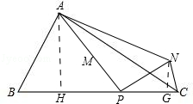
第三种情况：
当NC＝PC时：NC＝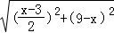＝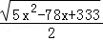，PC＝11﹣x，
所以＝＝11﹣x，
即：x²+10x﹣151＝0，
解方程得，．
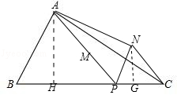
综上所述：BP＝7或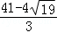或﹣时，△PNC为等腰三角形．
【点评】本题考查了线段长度的求法，以及在几何问题中用方程思想求线段长度的转化方法，同时注意分类讨论的思想的应用．

